4. APRENDIZAGEM BAYESIANA
Introdução
- Abordagem Probabilística (teorema de Bayes)
- Exemplos: Filtros Spam, Mineração de emoção (detectar emoção de uma frase), Separação de documentos (notícias de esporte, política, religião, textos)
- Naive Bayes gera uma tabela de probabilidade de algum registro ser de alguma classe pré treinada;
- Análise de bases históricas, para tentar prever um comportamento futuro;

Processo aprendizagem Naive Bayes:
Com exemplo da tabela de risco de crédito, vamos gerar uma tabela de probabilidade
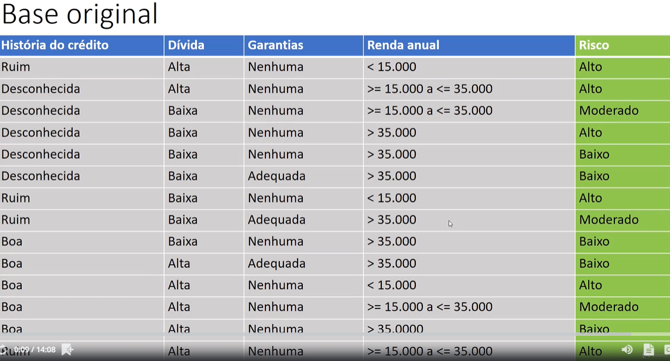
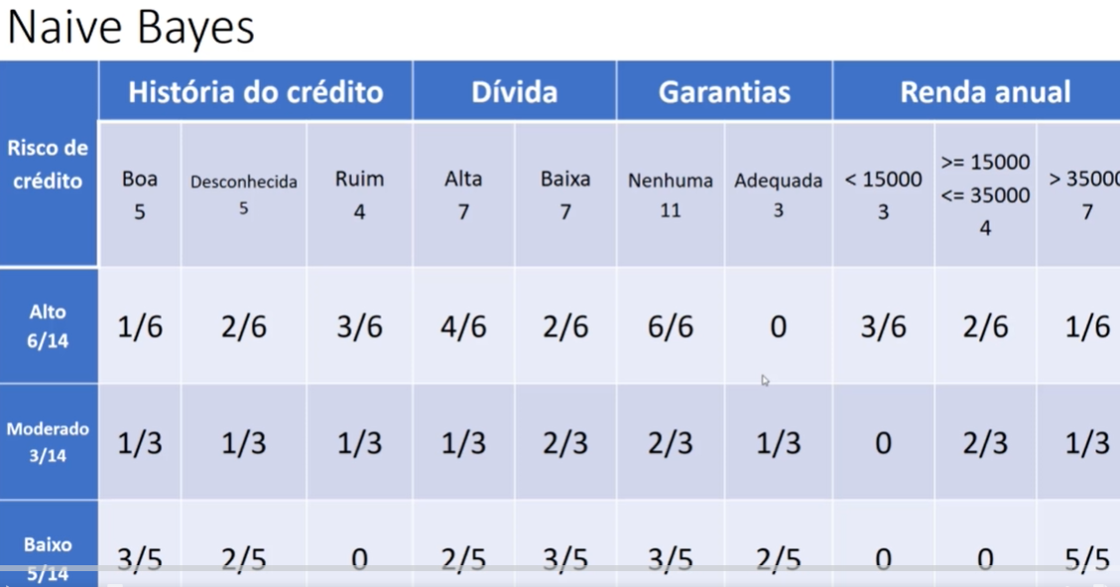

Passo a passo da tabela
Crie a tabela com linhas para a classe, e na coluna os previsores. Cada linha é uma possível classe, e os previsores tem uma coluna pra cada possível previsor. EX. História de crédito tem 3 possíveis valores, então tenho uma coluna para cada possível história de crédito, e assim por diante
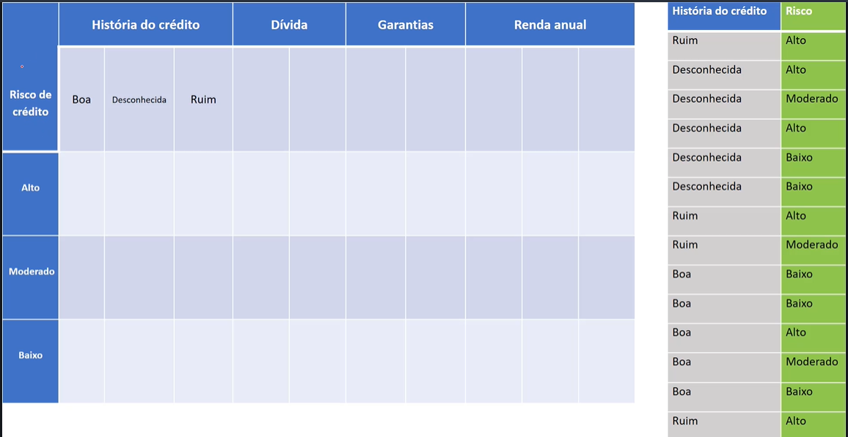
1º somamos quantas vezes cada classe aparece na base de treinamento, e colocamos junto ao respectivo valor. Ex. Alto 6/14 , Moderado 3/14...
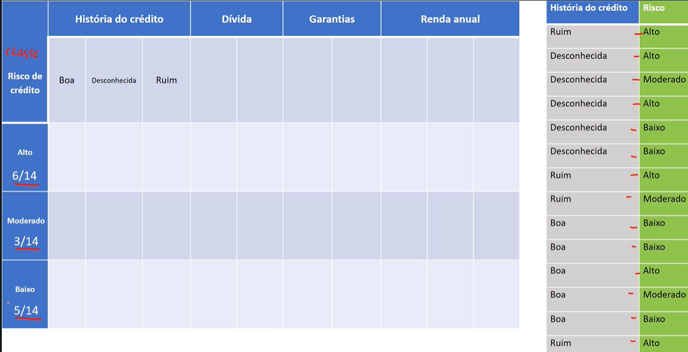

2º Fazemos o mesmo para a história de crédito, contamos quantas vezes elas aparecem, mas somente os inteiros, sem a fração que representa.
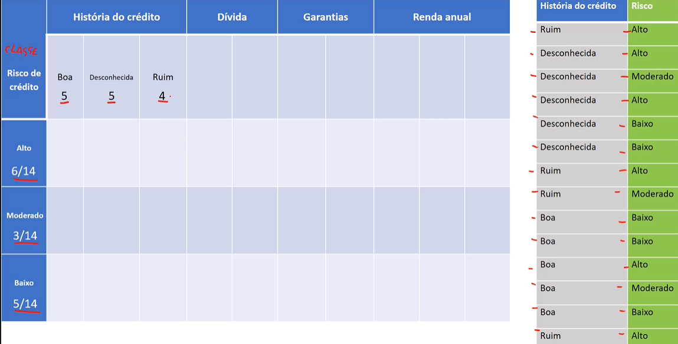
3º Verificamos quantas vezes houve um risco alto x história de crédito boa, risco moderado x hist.. crédito boa. Ex: segundo a base de treinamento, das 6 vezes que o risco foi alto, apenas 1 história de crédito é boa, ou, das 6 vezes que o risco foi alto, 3 tiveram historias de crédito ruins. Isto para esse argumento de previsão, deve-se fazer para o resto!
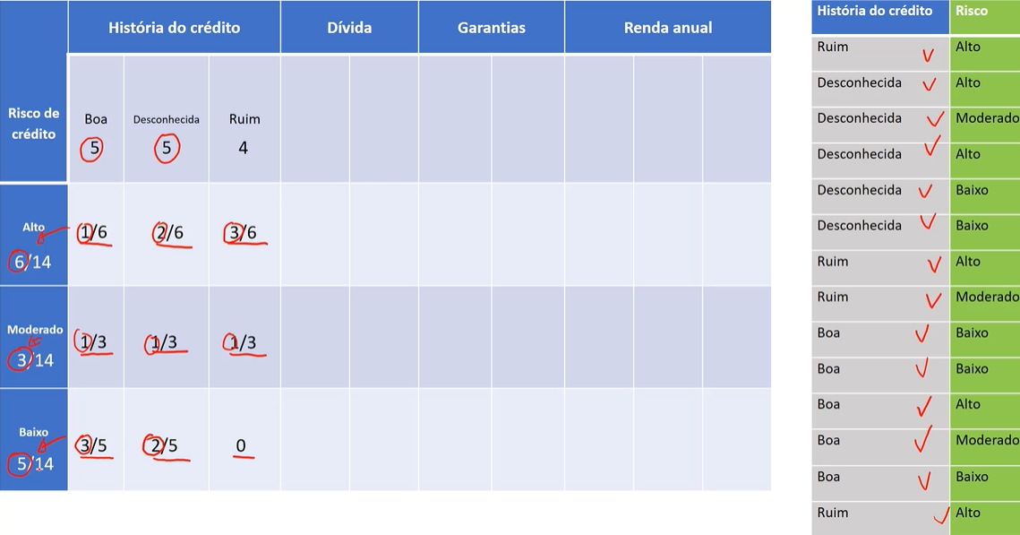

Classificação com a tabela Naive Bayes:
Agora, Pega-se a tabela de probabilidades das classes e compara-se com um novo cliente solicitando um empréstimo ao banco. O perfil do cliente foi o segunte
História = BOA | Dívida = Alta | Garantias = Nenhuma | Renda = >35k
Então se seleciona apenas as colunas correspondentes ao perfil do solicitante, e multiplica-se as linhas de cada classe, para se obter um valor de probabilidade que representa o quanto ele se encaixa nela.
Após, para obter um percentual do quanto ele pode estar naquela classe, soma-se todos os 3 valores, e se faz um calculo percentual normal, de quanto cada valor representa em percentual do total.
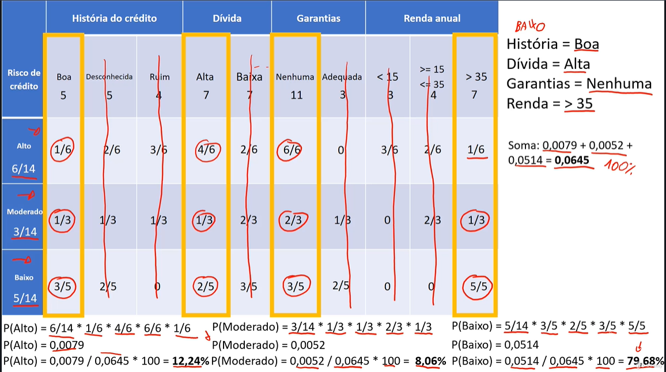
A partir dai, o banco pode decidir se libera ou não o empréstimo, quanto libera, etc...
Correção Laplaciana:
Ocorre quando temos valores zerados nas multiplicações, o que ocasiona um resultado zero, que inviabiliza o cálculo. Para corrigir isso, usamos a correção Laplaciana, que consiste em aumentar o valor da probabilidade de uma classe em 1, e assim aumentar todos os valores da linha daquela classe em 1.
No exemplo abaixo, com a solicitação de empréstimo do perfil ao lado direito da imagem, verificamos que nas colunas selecionadas, teríamos multiplicações por zero. Para o risco alto, teríamos 3/6 * 4/6 * 0 * 3/6. Para corrigir, aumentamos uma fração em tudo. A classe vai de 6/14 para 7/15, as colunas selecionadas vão para 3/7 * 4/7 * 1/7 * 3/7, assim não tendo mais multiplicação por zero. Toda a linha recebe a alteração.

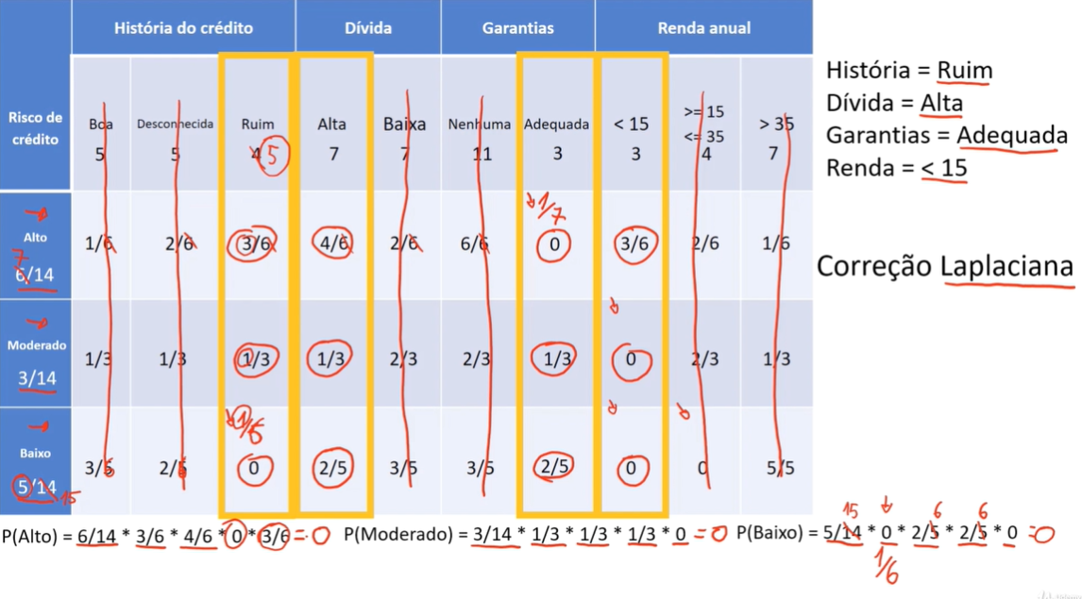
Mais conceitos:
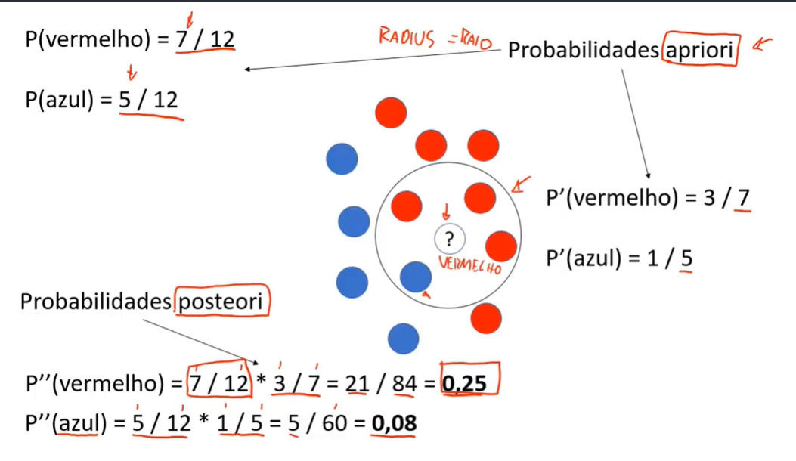
Considerando que temos as seguintes classes vermelho e azul, do total de 12 bolinhas, 7 são vermelhas e 5 azuis. Temos uma bolinha nova que se posiciona em um ponto na divisão das cores. Se traçarmos uma circunferência do centro da bolinha de cor desconhecida, temos novos valores vizinhos dela: p’(ver) = 3 / 7 ( do total de 7 bolinhas vermelhar, 3 estão ali, e p’(az) = 1/5. Esses valores são probabilidade APRIORI, pois sabemos só de ler o conjunto de dados.
Depois, temos as probabilidades calculadas a partir das APRIORI, as POSTERIORI, que são o resultado final de probabilidade, p’’(vermelho) e p’’(azul).
Vantagens Naive Bayes:
- Rápido;
- Simples interpretação;
- Tabalha com muitas dimensões;
- Boa previsão de pequenos datasets;
Desvantagens Naive Bayes:
- Atributos independentes, o pares de atributos não tem correlação, o que nem sempre é verdade na vidade real, pois as vezes eles devem ter correlação.

